МИНИСТЕРСТВО ОБРАЗОВАНИЯ И НАУКИ РОССИЙСКОЙ ФЕДЕРАЦИИ
Федеральное государственное бюджетное образовательное учреждение
высшего образования
«КУБАНСКИЙ ГОСУДАРСТВЕННЫЙ УНИВЕРСИТЕТ»
(ФГБОУ ВО «КубГУ»)

Кафедра прикладной математики

КУРСОВАЯ РАБОТА

АНАЛИЗ СОЦИАЛЬНЫХ МЕДИА-ПЛАТФОРМ

Работу выполнила ___________________________________ М.А. Шемякина
(подпись, дата) (инициалы, фамилия)

Факультет компьютерных технологий и прикладной математики курс 3
Направление 09.03.03 Прикладная информатика
Научный руководитель,
д.т.н., профессор______________________________________ А.А. Халафян
(подпись, дата) (инициалы, фамилия)
Нормоконтролер,
к.ф. - м.н ______________________________________________ Г.В. Калайдина
(подпись, дата) (инициалы, фамилия)

Краснодар 2017
ОГЛАВЛЕНИЕ
ВВЕДЕНИЕ 3
1 Обзор методов сравнения многомерных объектов 4
1.1 Сведение к «однокритериальной» задаче 4
1.2 Выбор главного критерия 5
2 Метрический подход 4
2.1 Сравнение объектов посредством расстояний 4
2.2 Кластерный анализ 5
3 Определение рейтинга социальных медиа-платформ 4
4 Практическая реализация 6
ЗАКЛЮЧЕНИЕ 21
СПИСОК ИСПОЛЬЗОВАННЫХ ИСТОЧНИКОВ 22

ВВЕДЕНИЕ

В наши дни является обыденным делом использование веб-технологий в организации общения. Актуальность данного исследования определяется тем, что сегодня социальные сети играют в жизни современного человека огромную роль. Ежедневно миллионы людей могут не только общаться, но еще и продвигать свои услуги, заключать сделки, делиться профессиональными навыками, вести научную деятельность и т.д. именно в социальных сетях. Они помогают в организации личного досуга, так как имеют много возможностей, а именно общение с людьми на расстоянии, обмен мультимедийной информацией. Наличие способа связи, экономящего средства и время, является приоритетным при использовании услуг, предоставляемых социальной сетью. За последние годы появилось множество социальных сетей, из которых лишь немногие могут сравниться между собой по количеству пользователей и времени, проведенному онлайн. Поэтому будет актуальным сравнить популярные в России социальные медиа-платформы (СМП) по различным показателям, характеризующим их эффективность, c последующим составлением их рейтинга и таким образом выяснить, какой социальной сети отдает свое предпочтение современный человек. Будем ранжировать объекты «измерения» в соответствии со значениями совокупности показателей, характеризующих их качество.

Обзор методов сравнения многомерных объектов

Пусть заданы m объектов О_{1,} О_{2,} …, О_{m} и совокупность n количественных показателей Q₁, Q₂, …, Q_{n}, определяющих их качественные характеристики, которые назовем критериями. Значение j-го критерия, соответствующее i-му объекту обозначим как q_{ij}, ; Критерии Q_{j} обладают тем свойством, что если объект О_{k} предпочтительнее объекта О_{l} (О_{k} О_{l} ), то q_{kj} > (или <) q_{lj}, где знак предпочтения. Знак > используем в том случае, если предпочтению соответствует большее значение критерия, знак < , если предпочтению соответствует меньшее значение критерия. Требуется ранжировать объекты по степени предпочтения относительно всех критериев Q_{j}, , что по сути эквивалентно составлению их рейтинга.
Данная задача на вид проста, но зачастую сложен метод её решения, так как он зависит от характера и количества как объектов О_{i}, так и от характера и количества критериев Q_{j}. На практике редки случаи, в которых объекты О_{i} оцениваются одним критерием, что даст возможность их ранжирования простым сравнением (упорядочиванием) значений критерия. Наиболее вероятен случай, когда критериев несколько и объекты будут несравнимыми, образуя так называемое множество Парето, когда один объект лучше других по одному критерию, но хуже по другим. Рассмотрим наиболее известные подходы к решению этой «многокритериальной» задачи.

1.1 Сведение к «однокритериальной» задаче

Сведение к «однокритериальной» задаче. Вводится так называемый интегральный критерий Q_{s}, который представляет собой скалярную функцию от критериев Q_{j}, [4]:

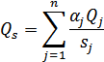 , (1)

где α_{j} – веса, которые отражают относительный вклад частных критериев Q_{j} в интегральный критерий, s_{j} – коэффициент, позволяющий перейти к безразмерным величинам от Q_{j}. При этом, так как критериям соответствуют различные характеры предпочтения, весу α_{j} присваивается знак (+), если предпочтению соответствует максимальное значение критерия и, знак (–) в противном случае.
Тогда «многокритериальная» задача ранжирования сводится к «однокритериальной» задаче – упорядочиванию (ранжированию) объектов в соответствии со значениями интегрального критерия по принципу – чем больше значение интегрального критерия Q_{s,} тем предпочтительнее объект:
О_{k} О_{l}, если Q_{s}(О_{k}) > Q_{s}(О_{l}), а значит и выше его место (рейтинг).
К сожалению, данный способ имеет один существенный недостаток – не формализована процедура выбора весовых коэффициентов. Веса выбираются экспертом «потолочным» методом, поэтому их значения весьма субъективны. Учитывая, что при этом, интегральный критерий Q_{s} очень чувствителен к изменению весов, велика вероятность получения ошибочного решения задачи. К данному подходу можно отнести и широко известные методы Саати и Коггера и Ю, также предполагающие нахождение весовых коэффициентов.

1.2 Выбор главного критерия

Из всех критериев Q₁, Q₂, …, Q_{n} выбирается основной, или главный критерий Q_{осн} и далее используется как интегральный критерий Q_{s}. Естественно, такое упрощение значительно облегчит вычислительные процедуры, но можно ли будет считать полученный результат решением задачи, или в какой-то степени близким к нему? Наверняка в большинстве случаев ответ будет отрицательным. Данный подход может иметь место только в том случае, если выбранный критерий значительно доминирует по важности над остальными и, по значимости превосходит их все вместе взятые.
Зачастую, чтобы избежать необходимости оптимизации интегрального критерия Q_{s}, как аддитивной функции слагаемых, имеющих различные размерности, критерии Q_{i} переводят в балльную шкалу и, далее переходят к простому суммированию (вычитанию) баллов, т.е. интегральный критерий Q_{s} представляет собою измерение в балльной шкале. Предпочтительнее будет тот объект, которому соответствует наибольшее количество баллов. Но и такой подход не лишен принципиальных недостатков – переход от более сильных количественных шкал (интервальной, отношений) к балльной, являющейся более слабой порядковой шкалой, сопровождается большой потерей информации о свойствах объектов, что в итоге приведет к неверному решению задачи. К тому же, если придерживаться определенной математической строгости, операция суммирования в порядковых шкалах не определена.

2 Метрический подход

2.1 Сравнение объектов посредством расстояний

Ранжирование объектов (составление их рейтинга) предполагает их сравнение. Рассмотрим метод сравнения, если известны числовые значения критериев, характеризующих качество объектов, основанный на их представлении как точек n-мерного пространства и определении сходства (различия) между ними посредством расстояний метрических пространств.
Представим значения критериев q_{ij}, ; в виде таблицы (матрицы) с числом строк, равным количеству объектов m и, количеством столбцов равным n:

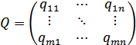 (2)

Строки матрицы соответствуют объектам O_{i}, столбцы – критериям Q_{j}. Такое представление позволяет нам рассматривать объекты O_{i} как точки (векторы) многомерного пространства в системе координат Q₁, Q₂, …, Q_{n}, с координатами и оценивать расстояние между ними при помощи одной из метрик, реализованных в модуле Кластерный анализ пакета STATISTICA, в частности посредством евклидова расстояния:

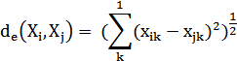 (3)

Для возможности ранжирования объектов введем в рассмотрение гипотетически наилучший объект (эталонный), и обозначим его . Определяя минимальные, или максимальные значения по столбцам, в зависимости от характера предпочтения соответствующего критерия найдем наилучшие значения каждого критерия, которые и будут координатами q_{j}* () вектора ,

, (4)

Вычисляя парные расстояния между объектами О₁, О₂, …, O_{m}, , мы легко можем оценить сходство не только между ними, но и ранжировать их по расстоянию до эталонного объекта по принципу – чем меньше расстояние, тем выше рейтинг.
Так как расстояние d_{е}(О_{i}, О_{j}) вычисляются по исходным данным, на его значения могут сильно влиять различия между единицами измерения осей. Поэтому при вычислении расстояний по одной из приведенных формул данные следует привести к безразмерному виду нормированием (стандартизацией) столбцов матрицы Q.
Если обозначить через , q_{ij}^{s} – стандартизованные значения, то расстояние ρ_{i} между объектами О_{i} и , легко вычислить по формуле:

(5)
Чтобы составить рейтинги объектов, достаточно вычисленные расстояния упорядочить в порядке возрастания и поставить в соответствие каждому значению ρ_{i}, а значит и каждому объекту О_{i} ранги 1, 2, …, m. Объект с рангом 1 и будет наилучшим, так как ему соответствует минимальное расстояние.
Задачу составления рейтинга будем решать при помощи процедур кластерного анализа, реализованных в среде пакета STATISTICA.

2.2 Кластерный анализ

Главное назначение кластерного анализа (от англ. cluster – гроздь, скопление) – разбиение множества исследуемых объектов и признаков на однородные в некотором смысле группы, или кластеры. Методы кластерного анализа можно применять даже тогда, когда речь идет о простой группировке, в которой все сводится к образованию групп по количественному сходству.
Отличием кластерного анализа от других методов классификации является отсутствие обучающей выборки (классификация без обучения). Большое достоинство кластерного анализа в том, что он дает возможность производить разбиение объектов не по одному параметру, а по ряду признаков. Кроме того, кластерный анализ в отличие от большинства математико-статистических методов не накладывает никаких ограничений на вид рассматриваемых объектов и позволяет исследовать множество исходных данных практически произвольной природы.
Задача кластерного анализа заключается в том, чтобы на основании данных, содержащихся во множестве X, разбить множество объектов G на m (m – целое) кластеров Q₁, Q₂, ..., Q_{m} так, чтобы каждый объект G} принадлежал одному и только одному подмножеству разбиения. При этом объекты, принадлежащие одному и тому же кластеру, должны быть сходными, а объекты, принадлежащие разным кластерам, – разнородными.
Например, пусть G включает n объектов, любой из которых характеризуется k параметрами: F₁, F₂, F₃ и т.д. Тогда Х₁ (вектор измерений) представляет собой набор указанных характеристик для первого объекта, Х₂ – для второго, Х₃ – для третьего, ..., Х_{n} – для n-го (Х_{n} = х_{n1}, х_{n2}> ..., х_{nk}). Задача заключается в том, чтобы разбить объекты на кластеры (группы однородности) по какому-либо признаку.
Решением задачи кластерного анализа являются разбиения, удовлетворяющие критерию оптимальности. Этот критерий может представлять собой некоторый функционал, выражающий уровни желательности различных разбиений и группировок, который называют целевой функцией.
Сходство между объектами G_{i}, G_{j} определим через понятие расстояния между векторами измерений Х_{i}, Х_{j}, так как интуитивно понятно, что чем меньше расстояние между объектами, тем они более схожи.
Неотрицательная функция d(Х_{i}, Х_{j}) называется функцией расстояния (метрикой), если:
- d(Х_{i}, Х_{j}) > 0 Х_{i} и Х_{j};
- d(Х_{i}, Х_{j}) = 0 тогда и только тогда, когда Х_{i} = Х_{j};
- d(Х_{i}, Х_{j}) = d(Х_{j}, Х_{i});
- d(Х_{i}, Х_{j}) < d(Х_{i}, Х_{k}) + d(Х_{k}, Х_{j}).
Значение d(Х_{i}, Х_{j}) для Х_{i} и Х_{j} называется расстоянием между Xi и X. и эквивалентно расстоянию между G_{i} и G_{j} соответственно выбранным характеристикам F_{1,} F_{2,} F_{3,} …, F_{k}.
При проведении кластерного анализа будем пользоваться евклидовым расстоянием. Евклидова метрика является наиболее популярной функцией расстояния и вычисляется по формуле

(6)

Евклидово расстояние – геометрическое расстояние в многомерном пространстве. Обычно вычисляется по исходным, а не по стандартизованным данным. Поэтому на расстояния могут сильно влиять различия между осями, по координатам которых вычисляются эти расстояния. Так, если изменить единицу измерения одной из осей (например, сантиметры перевести в миллиметры), то изменится и исчисляемое расстояние, а значит, изменится и результат кластерного анализа.
Понятием, противоположным расстоянию, является понятие сходства между объектами G_{i} и G_{j}.
Неотрицательная вещественная функция S(X_{i}, X_{j}) = S_{ij} называется мерой сходства, если:
- 0 S(X_{i}, X_{j}) 1 для X_{i} X_{j}
- S(X_{i}, X_{j}) = 1
- S(X_{i}, X_{j}) = S(X_{j}, X_{i})
Алгоритмов кластерного анализа достаточно много. Все их можно подразделить на иерархические и неиерархические. Иерархические (древовидные) процедуры – наиболее распространенные алгоритмы кластерного анализа по их реализации на ЭВМ. Различают агломеративные (от слова agglomerate – собирать) и итеративные дивизивные (от слова division – разделять) процедуры.
Принцип работы иерархических агломеративных (дивизивных) процедур состоит в последовательном объединении (разделении) групп элементов сначала самых близких (далеких), а затем все более отдаленных (близких) друг от друга. Большинство этих алгоритмов исходит из матрицы расстояний (сходства). К недостаткам иерархических процедур следует отнести громоздкость их вычислительной реализации. На каждом шаге алгоритмы требуют вычисления матрицы расстояний, а, следовательно, емкой машинной памяти и большого количества времени. В этой связи реализация таких алгоритмов при числе наблюдений, большем нескольких сотен, нецелесообразна, а в ряде случаев и невозможна.
Общий принцип работы агломеративного алгоритма следующий. На первом шаге каждое наблюдение G_{i} (i = 1,2, ..., n) рассматривается как отдельный кластер. В дальнейшем на каждом шаге работы алгоритма происходит объединение двух самых близких кластеров, и, с учетом принятого расстояния, по формуле пересчитывается матрица расстояний, размерность которой, очевидно, снижается на единицу. Работа алгоритма заканчивается, когда все наблюдения объединены в один класс. Большинство программ, реализующих, алгоритм иерархической классификации, предусматривают графическое представление классификации в виде дендрограммы.
Дендрограмму можно определить, как графическое изображение результатов процесса последовательной кластеризации, которая осуществляется в терминах матрицы расстояний. С помощью дендрограммы можно графически или геометрически изобразить процедуру кластеризации при условии, что эта процедура оперирует только с элементами матрицы расстояний или сходства. Существует много способов построения дендрограмм. В дендрограмме объекты располагаются вертикально слева, результаты кластеризации – справа. Значения расстояний или сходства, отвечающие строению новых кластеров, изображаются над горизонтальной прямой поверх дендрограмм.
Вид дендрограммы зависит от выбора меры сходства или расстояния между объектом и кластером и метода кластеризации.
В программе STATISTICA реализованы так называемые агломеративные методы минимальной дисперсии: joining (tree clustering) (древовидная кластеризация) и two-way joining (двухвходовая кластеризация), а также k-means (дивизивный метод k-cpедних).

3 Определение рейтинга социальных медиа-платформ

Для определения рейтингов СМП по совокупности заданных значений критериев их использования воспользуемся методом древовидной кластеризации. В этом методе предусмотрены различные правила иерархического объединения в кластеры.
В этом методе предусмотрены различные правила иерархического объединения в кластеры.
- Метод одиночной связи. На первом шаге объединяются два наиболее близких объекта, т.е. имеющие максимальную меру сходства. На следующем шаге к ним присоединяется объект с максимальной мерой сходства с одним из объектов кластера, т.е. для его включения в кластер требуется максимальное сходство лишь с одним членом кластера. Метод называют еще методом ближайшего соседа, так как расстояние между двумя кластерами определяется как расстояние между двумя наиболее близкими объектами в различных кластерах. Это правило «нанизывает» объекты для формирования кластеров. Недостатком данного метода является образование слишком больших продолговатых кластеров.
- Метод полных связей. Данный метод позволяет устранить недостаток, присущий методу одиночной связи. Суть правила в том, что два объекта, принадлежащих одной и той же группе (кластеру), имеют коэффициент сходства, который меньше некоторого порогового значения S. В терминах евклидова расстояния это означает, что расстояние между двумя точками (объектами) кластера не должно превышать некоторого порогового значения d. Таким образом, d определяет максимально допустимый диаметр подмножества, образующего кластер. Этот метод называют еще методом наиболее удаленных соседей, так как при достаточно большом пороговом значении d расстояние между кластерами определяется наибольшим расстоянием между любыми двумя объектами в различных кластерах.
- Невзвешенное попарное среднее. В данном методе расстояние между двумя кластерами определяется как среднее расстояние между всеми парами объектов в них. Метод эффективен, когда объекты в действительности формируют различные группы, однако, он так же хорошо работает для протяженных (цепочного типа) кластеров.
- Взвешенное попарное среднее. Метод идентичен предыдущему, за исключением того, что при вычислении размеры соответствующих кластеров используются в качестве весовых коэффициентов. Желательно этот метод использовать, когда предполагаются неравные размеры кластеров».
- Невзвешенный центроидный метод. Расстояние между двумя кластерами определяется как расстояние между их центрами тяжести.
Взвешенный центроидный метод. Идентичен предыдущему, за исключением того, что при вычислениях используют веса для учета разности между размерами кластеров. Поэтому, если имеются (или подозреваются) значительные отличия в размерах кластеров, этот метод оказывается предпочтительнее предыдущего.
- Метод Варда. В этом методе в качестве целевой функции применяют внутригрупповую сумму квадратов отклонений, которая есть не что иное, как сумма квадратов расстояний между каждой точкой (объектом) и средней по кластеру, содержащему этот объект. На каждом шаге объединяются такие два кластера, которые приводят к минимальному увеличению целевой функции, т.е. внутригрупповой суммы квадратов отклонений. Этот метод направлен на объединение близко расположенных кластеров. Замечено, что метод Варда приводит к образованию кластеров примерно равных размеров и имеющих форму гиперсфер.
В дальнейшем будем использовать правило одиночной связи.

Практическая реализация

Определим рейтинги социальных медиа-платформ по количественным характеристикам их использования. Значения критериев эффективности СМП взяты из информационно-аналитических материалов по результатам проведения мониторинга в 2016 году. Представлены следующие критерии: Зарегистрировано, Активных, В возрасте 18-24, Процент ж (Процент женской аудитории), Минут на визит, Визитов на пользователя, Авторов в месяц, Сообщений в месяц, Основная возрастная категория, Страна производитель и Основной пол.
В таблице 1 представлены значения критериев СМП: «ВКонтакте», «Instagram», «Youtube», «Twitter», «Facebook», «Одноклассники» и «Мой мир».
Таблица 1
 | Зарегистрировано | Активных | В возрасте 18-24 | Процент ж | Минут на визит | Визитов на пользователя | Авторов в месяц | Сообщений в месяц
ВКонтакте | 52,7 | 18,79 | 0,323 | 0,563 | 9,7 | 40 | 25,7 | 310,0
Instagram | 20,3 | 10,67 | 0,370 | 0,771 | 4,5 | 16 | 7,1 | 71,0
Youtube | 30,2 | 18,20 | 0,201 | 0,460 | 6,3 | 3 | 13,2 | 23,8
Twitter | 11,6 | 1,04 | 0,187 | 0,484 | 1,8 | 7 | 1,2 | 78
Facebook | 25,4 | 1,46 | 0,089 | 0,580 | 7,6 | 8 | 1,9 | 53,4
Одноклассники | 42,6 | 1,12 | 0,054 | 0,260 | 20,3 | 32 | 5,2 | 63,5
Мой мир | 30,6 | 0,83 | 0,040 | 0,582 | 3,3 | 7 | 0,169 | 7,0
Продолжение таблицы 1
 | Основная возрастная категория | Страна производитель | Основной пол
ВКонтакте | 18 до 24 | США | ж
Instagram | 18 до 24 | Россия | ж
Youtube | 25 до 34 | Россия | м
Twitter | 25 до 34 | Россия | м
Facebook | 25 до 34 | Россия | ж
Одноклассники | 25 до 34 | США | м
Мой мир | 35 до 44 | США | ж

Не представляет сложности оценка рейтинга СМП отдельно по каждому критерию – достаточно упорядочить их по значениям критериев, например, по возрастанию и поставить им в соответствие номера 1, 2, 3, …, 7. Решим более сложную задачу – определим рейтинги СМП, по совокупности заданных значений критериев их использования.
Для работы с модулем кластерного анализа необходимо стандартизировать данные, так как критерии – величины разного порядка и размерности.
Таблица 2
 | Активных | В возрасте 18-24 | Процент ж | Минут на визит | Визитов на пользователя | Авторов в месяц | Сообщений в месяц
ВКонтакте | 1,366 | 1,099 | 0,222 | 0,333 | 1,668 | 1,976 | 2,194
Instagram | 0,388 | 1,462 | 1,563 | -0,509 | -0,010 | -0,075 | -0,154
Youtube | 1,293 | 0,158 | -0,442 | -0,217 | -0,910 | 0,598 | -0,618
Twitter | -0,770 | 0,050 | -0,287 | -0,946 | -0,639 | -0,726 | -0,085
Facebook | -0,719 | -0,710 | 0,332 | -0,007 | -0,569 | -0,649 | -0,327
Одноклассники | -0,760 | -0,977 | -1,732 | 2,048 | 1,109 | -0,285 | -0,228
Мой мир | -0,795 | -1,085 | 0,345 | -0,703 | -0,639 | -0,839 | -0,783

Продолжение таблицы 2
 | Основная возрастная категория | Страна производитель | Основной пол
ВКонтакте | -1,242 | -1,069 | -0,802
Instagram | -1,242 | 0,802 | -0,802
Youtube | 0,207 | 0,802 | 1,069
Twitter | 0,207 | 0,802 | 1,069
Facebook | 0,207 | 0,802 | -0,802
Одноклассники | 0,207 | -1,069 | 1,069
Мой мир | 1,656 | -1,069 | -0,802

Для кластеризации методом иерархической классификации в стартовой панели выберем пункт Иерархическая классификация и нажмем на ОК.
Появится диалоговое окно. Для переменных сделаем установку Выбрать все. Так как кластеризуются социальные медиа-платформы, в поле Объекты выберем пункт Наблюдения (строки). В качестве исходных данных используется матрица значений, а не матрица расстояний, поэтому в поле Файл данных надо выбрать Исходные данные. В поле Правило объединения выберем правило объединения в кластеры (метод одиночной связи), а в поле Мера близости выберем Евклидово расстояние. Нажмем на ОК.

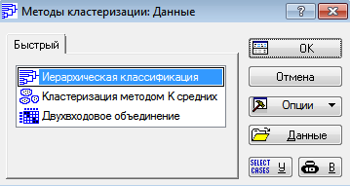
Рисунок 1
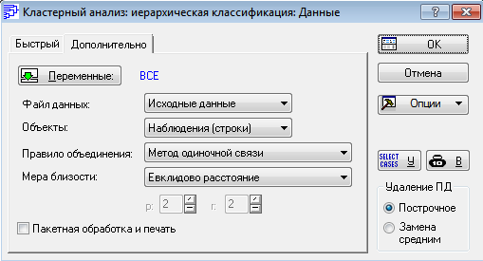
Рисунок 2
Появится окно результатов (рисунок 3). В верхней части окна записана информация: число переменных, число наблюдений, метод кластеризации, правило иерархического объединения, выбранная метрика (расстояние между объектами).
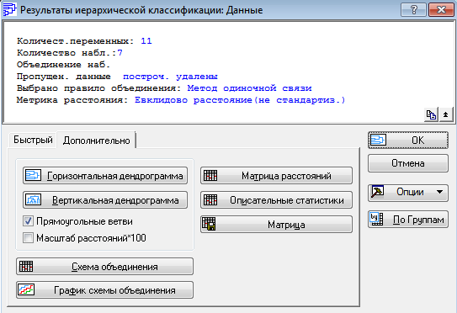
Рисунок 3
Кнопки в нижней части окна на вкладке Дополнительно предназначены для анализа результатов кластеризации:
- Горизонтальная дендрограмма – горизонтальная древовидная диаграмма;
- Вертикальная дендрограмма – вертикальная древовидная диаграмма;
- Схема объединения – правило объединения в кластеры;
- График схемы объединения – график порядка объединения;
- Матрица расстояний;
- Описательные статистики.
Нажмем Горизонтальная дендрограмма.
Рисунок 4
Соответствующая матрица расстояний представлена на рисунке 5.
Рисунок 5
Схема объединения показывает в каком порядке объекты группируются в один кластер и на каком расстоянии (рисунок 6).
Рисунок 6
На рисунке 4 показана горизонтальная древовидная диаграмма. Диаграмма начинается с каждого объекта в классе (в левой части диаграммы). Теперь представим, что постепенно «ослабевает» критерий, показывающий, какие объекты являются уникальными, а какие нет. Другими словами, понижается порог, относящийся к решению об объединении двух или более объектов в один кластер. В результате связывается все большее и большее число объектов и агрегируются (объединяются) все больше кластеров, состоящих из все сильнее различающихся элементов. На последнем шаге все объекты окончательно объединяются. На этих диаграммах горизонтальные оси представляют расстояние объединения (в вертикальных древовидных диаграммах вертикальные оси представляют расстояние объединения). Так, для каждого узла в графе (там, где формируется новый кластер) можно определить величину расстояния, для которого соответствующие элементы связываются в новый единственный кластер.
В данном примере процесс кластеризации начинается с рассмотрения n = 7 объектов. Два наименее удаленных объекта (в нашем случае «Twitter» и «Facebook») объединяются в один кластер на уровне близости равном 2,53 и число кластеров становится равным 6. На втором шаге образуется кластер («Twitter», «Facebook») и «Мой мир» объединяются на уровне близости равном 2,57. На третьем шаге образуется кластер («Twitter», «Facebook», «Мой мир», «Youtube») при уровне 2,96. Окончательно все объекты группируются в один кластер при уровне 5,02.
Для составления рейтинга СМП выберем только качественные их характеристики:
Таблица 5
 | Зарегистрировано | Активных | Визитов на пользователя | Минут на визит | Сообщений в месяц | Авторов в месяц
ВКонтакте | 52,7 | 18,79 | 40 | 9,7 | 310,0 | 25,700
Instagram | 20,3 | 10,67 | 16 | 4,5 | 71,0 | 7,100
Youtube | 30,2 | 18,20 | 3 | 6,3 | 23,8 | 13,200
Twitter | 11,6 | 1,04 | 7 | 1,8 | 78,0 | 1,200
Facebook | 25,4 | 1,46 | 8 | 7,6 | 53,4 | 1,900
Одноклассники | 42,6 | 1,12 | 32 | 20,3 | 63,5 | 5,200
Мой мир | 30,6 | 0,83 | 7 | 3,3 | 7,0 | 0,169

Введем значения критериев для гипотетической, несуществующей эталонной СМП, которая аккумулировала наилучшие значения критериев по всем СМП. Эталонная СМП необходима для построения рейтинга процедурой упорядочивания СМП по степени близости к ней.
Таблица 6
 | Зарегистрировано | Активных | Визитов на пользователя | Минут на визит | Сообщений в месяц | Авторов в месяц
Эталонная | 52,7 | 18,79 | 40 | 20,3 | 310 | 25,7

Так как предпочтению СМП соответствуют большие значение всех представленных в таблице критериев, то значения критериев для эталонной СМП представляют собой наибольшие значения столбцов таблицы. Из таблицы видно, что наибольшие значения критерия Зарегистрировано, Активных и Визитов на пользователя, Сообщений в месяц и Авторов в месяц у «ВКонтакте»; наибольшее значение Минут на визит у «Одноклассники».
Стандартизируем данные:
Таблица 7
 | Зарегистрировано | Активных | Визитов на пользователя | Минут на визит | Сообщений в месяц | Авторов в месяц
ВКонтакте | 1,303 | 1,143 | 1,330 | 0,065 | 1,590 | 1,490
Instagram | -0,869 | 0,208 | -0,199 | -0,650 | -0,355 | -0,278
Youtube | -0,205 | 1,075 | -1,027 | -0,403 | -0,739 | 0,302
Twitter | -1,452 | -0,900 | -0,772 | -1,022 | -0,298 | -0,839
Facebook | -0,527 | -0,852 | -0,709 | -0,224 | -0,498 | -0,772
Одноклассники | 0,626 | -0,891 | 0,820 | 1,525 | -0,416 | -0,458
Мой мир | -0,178 | -0,925 | -0,772 | -0,816 | -0,875 | -0,937

При помощи процедуры Иерархическая классификация модуля Кластерный анализ по стандартизованным данным были вычислим парные евклидовы расстояния между СМП, которые представлены в таблице 8.
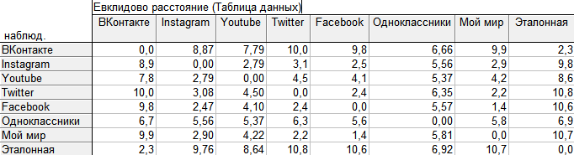
Рисунок 7
Таблица на рисунке 7 симметричная, в ячейках на главной диагонали расположены расстояния между одноименными СМП, поэтому равны 0. Чем меньше расстояние, тем выше сходство между СМП по совокупности 11 критериев. Так, наибольшее сходство между двумя СМП «Twitter» и «Мой мир». Расстояние между ними минимальное, равное 2,2. Наибольшее различие между эталонной СМП и «Twitter», расстояние максимальное, равное 10,8.
Исследуем графическое изображение результатов процесса последовательной кластеризации.
Рисунок 8
Соответствующая схема объединения представлена на рисунке 9.
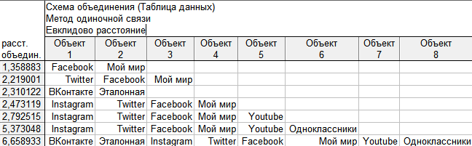
Рисунок 9
Из дендрограммы на рисунке 8 следует, что изначально группу однородности (кластер) образуют 2 СМП – «Facebook» и «Мой мир» – расстояние между ними составляет 1,36. На расстоянии 2,22 эти СМП образуют группу однородности с «Twitter». При расстоянии 2,31 самостоятельный кластер образуют «ВКонтакте» и эталонная СМП. Дальнейшее увеличение расстояния ведет к последовательному присоединению к первому кластеру других СМП, что в итоге приводит к образованию большой группы однородности при уровне 6,66.
Дендрограмма иллюстрирует структурную схему сходства между объектами. Несколько другого характера информацию можно получить при помощи метода многомерного шкалирования, который позволяет объекты n-мерного пространства перенести в пространство меньшей размерности, в частности, на плоскость, сохранив порядок расстояний между ними, т.е. объекты близкие в многомерном пространстве, близки и в пространстве меньшей размерности. По-сути речь идет об изображении на плоскости пространственного расположения объектов.
При помощи многомерного шкалирования построим диаграмму рассеяния.
В меню Анализ выберем модуль Многомерное шкалирование.
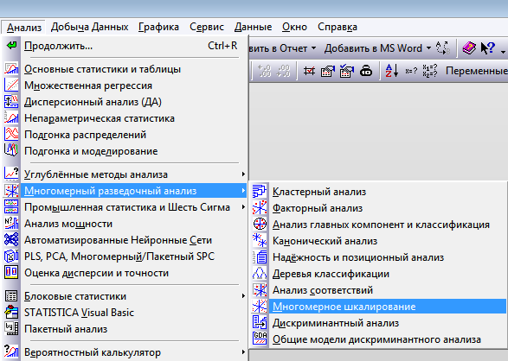
Рисунок 10
На вкладке Быстрый нажмем на кнопку Переменные и выберем все. В поле Размерность пространства зададим значение равное 2 и нажмем на ОК.
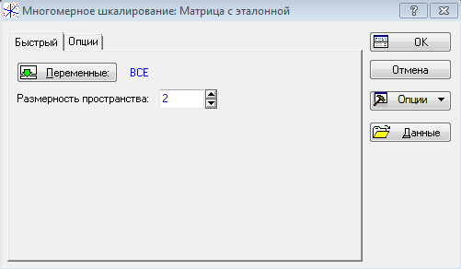
Рисунок 11
В появившемся диалоговом окне нажмем на кнопку График окончательной конфигурации.
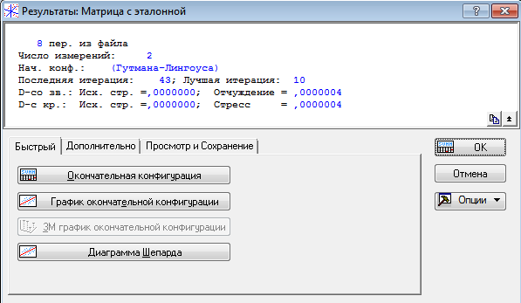
Рисунок 12
Затем для оси X выберем Измерение 1, для оси Y –Измерение 2 и нажмем на ОК.
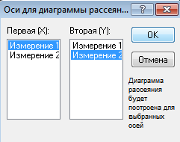
Рисунок 13
Рисунок 14
На диаграмме, построенной методом многомерного шкалирования (рисунок 14) видно, что СМП из одного кластера локализованы в определенной части плоскости. Выделим на диаграмме два кластера.
Рисунок 15
Наиболее близко к эталонной СМП расположена «ВКонтакте», находящаяся с ней в одном кластере. У этой СМП самый высокий рейтинг. Несколько дальше расположена Одноклассники, за ней – «Youtube», «Instagram», «Мой мир» и «Twitter». Также можно увидеть, что эти СМП образуют отдельный кластер. СМП, образующие кластер 2 локализованы в левой, противоположенной к эталонной СМП части диаграммы, на небольшом удалении друг от друга, им соответствуют средние и низкие рейтинги.
Таким образом получим следующий рейтинг СМП.
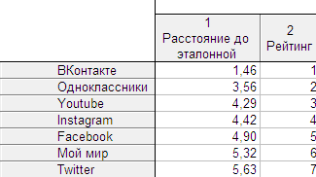
Рисунок 15
По вышеизложенным данным можем убедиться, что социальной медиа-платформе «ВКонтакте» отдают предпочтение большинство российских пользователей.

ЗАКЛЮЧЕНИЕ

В ходе данного исследования были рассмотрены 7 популярных в России социальных медиа-платформ, которые были охарактеризованы несколькими количественными показателями, описывающими качество соответствующей СМП. Также был составлен их рейтинг в соответствии со значениями совокупности показателей и определена наиболее предпочитаемая современным обществом СМП при помощи процедур иерархической классификации и многомерного шкалирования. Таким образом, предложенный метод составления рейтинга объектов произвольной природы позволяет исследовать структуру их сходства путем использования расстояния до эталонного объекта с заданными предельными значениями показателей. Метод прост в реализации, так как основан на использовании стандартных процедур статистических пакетов.

СПИСОК ИСПОЛЬЗОВАННЫХ ИСТОЧНИКОВ

- Антипина И.О. Механизмы независимой оценки качества образования / И.О. Антипина // Инновационные проекты и программы в образовании. 2015. Т. 4. С. 12-16.
- Борисов В.А. Методический подход к оценке деятельности медицинских учреждений регионального здравоохранения на основе формирования компьютерной информационной системы / В.А. Борисов, Г.В. Попова // Системный анализ и управление в биомедицинских системах. 2016. Т. 15. № 1. С. 183-190.
- Информационно-аналитические материалы по результатам проведения мониторинга эффективности образовательных организаций высшего образования [Электронный ресурс]. Режим доступа: http://indicators.miccedu.ru/monitoring/ (15.04.2016).
- Перегудов Ф.И., Тарасенко Ф.П. Введение в системный анализ. М.: Высшая школа, 1989. 367 с.
- Халафян А.А. STATISTICA 6. Статистический анализ данных. М.: Бином, 2010. 528 с.
- Халафян А.А. Компьютерный анализ данных как инструментарий в спортивной аналитике / А.А. Халафян, Т.В. Бущуева, А.Г. Минасян // Физическая культура, спорт – наука и практика. – Краснодар. 2016. №2. С. 52-57.
- Черненький А.В. Принципы оценки и ранжирования структурных подразделений вуза / А.В. Черненький // Политематический сетевой электронный научный журнал Кубанского государственного аграрного университета. 2016. № 116. С. 1327-1339.
- Chernoruckij I. G. Metody prinjatija reshenij / I.G. Chernoruckij – SPb.: BHVPeterburg, 2005. 416 s.: il.
- Дюран Б., Оделл П. Кластерный анализ. М.: Статистика, 1977. 128 с.
- Brand Analytics [Электронный ресурс]. Режим доступа: http://blog.br-analytics.ru/ (15.10.2017).
- Лайкни [Электронный ресурс]. Режим доступа: https://www.likeni.ru/ (15.10.2017).

